3)
1. Was versteht man unter dem Unersättlichkeits- und Knappheitsaxiom?
Unersättlichkeitsaxiom
Hierunter versteht man das unbegrenzte Vorhandensein von unerfüllten Wünschen. Es wird davon ausgegangen, dass der Bedarf (das mit Kaufkraft verbundene Bedürfnis) immer größer ist, als die Angebotsmenge.
Knappheitsaxiom
Beschreibt im Gegensatz zum Unersättlichkeitsaxiom, die Knappheit der Ressourcen zur Bedürfnisbefriedigung.

2. Erklären Sie in eigenen Worten was das ökonomische Prinzip ist. Geben Sie ein konkretes Beispiel für das Maximum-Prinzip?
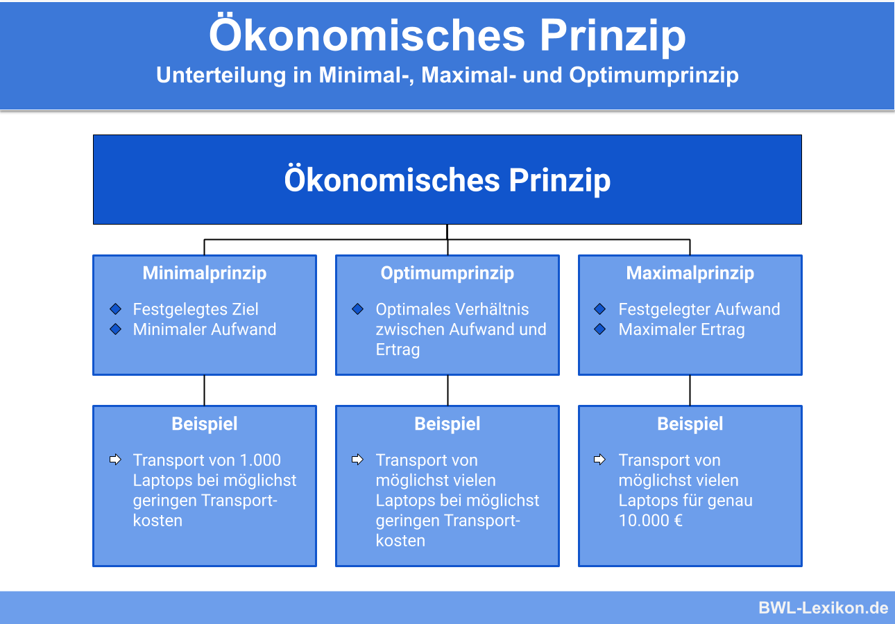
3. In welchem Spannungsfeld (Zielkonflikt) steht beim wirtschaftlichen Handeln das ökonomische Prinzip?

Die Firma “Technik Müller” möchte Waren mit einem LKW von Berlin nach München transportieren. Das zur Verfügung gestellte Budget beträgt 10.000 € und das Unternehmen versucht nun, mit diesem Geld möglichst viele Waren zu transportieren.
- Mitteleinsatz: 10.000 €
- Ziel: Maximale Transportmenge

4. Recherchieren Sie im Glossar des Lehrbuchs (S. 465 ff) die Begriffe: Produktivität, Wirtschaftlichkeit und Rentabilität.

Produktivität: Mengenmäßige Interpretation der Wirtschaftlichkeit. Die Messung der Produktivität erfolgt durch Gegenüberstellung des Produktionsergebnisses und des Einsatzes eines Input-Faktors des Produktionsprozesses, z. B. der Arbeitsleistung.

Wirtschaftlichkeit: Das Wirtschaftlichkeitsstreben zielt auf ein möglichst günstiges Verhältnis von Faktoreinsatz und Faktorertrag. Wirtschaftlichkeit wird deshalb wertmäßig als das Verhältnis von Kosten und Leistung erfasst.

Rentabilität: Verhältnis des Erfolgs einer Periode zum eingesetzten Kapital (Kapitalren-tabilität). Wenn der Gewinn einer Periode zum eingesetzten Eigenkapital in Beziehung gesetzt wird, spricht man von Eigenkapitalrentabilität.

5. Wie würden Sie den Begriff “Sustainable Business“ erklären?
Sustainability means ‘the capacity to endure’. A sustainable business is one that generates profit while improving societal and environmental conditions.

6. Was versteht man unter den „3 Säulen der Nachhaltigkeit“? Recherchieren Sie 3 wesentliche Aussagen der Bundesregierung zum Nachhaltigkeitsmanagementkonzept.

Ökologie: Ressourcenschonung, Emissionsreduzierung, Ökosystemen erhalten, Risikominimierung

Ökonomie: langfristige Unternehmenssicherung, Erhöhung der Wertschöpfung, effiziente Bedürfnisbefriedigung, hohes Innovationspotenzial, Transparenz

Soziales: Kooperation, Solidarsystem, Gleichberechtigung, Beschäftigungssicherung

7. Was versteht man unter den betriebswirtschaftlichen Funktionen? Zählen Sie die leistungswirtschaftlichen Funktionen auf.

Welche Aufgaben müssen in einem Betrieb erfüllt werden, damit er überleben kann?
Leistungswirtschaftliche Funktionen: Beschaffung, Produktion, Absatz(Marketing) Managementfunktionen: Strategische Planung, Organisation und Steuerung
Unterstützende Funktionen: Finanzwirtschaft, Controlling, Personalwirtschaft

8. Lesen/arbeiten Sie intensiv den Abschnitt 1.6 im Lehrbuch durch. Beschreiben Sie 3 aus Ihrer Sicht dominierende Veränderungen durch die Digitalisierung in den Unternehmen.

Größere Datenmengen können zudem immer „intelligenter“ ausgewertet und die daraus gewonnenen Erkenntnisse gewinnbringend eingesetzt werden. Ein Begriff, der in diesem Zusammenhang häufig fällt, ist Big Data.

Data Mining, also die Nutzung von Daten zur Informationsgewinnung soll Unternehmen helfen, Entscheidungen und Trends vorherzusagen, z. B. um neuartige Produkte und Dienstleistungen frühzeitig, anhand von Kundenbedürfnissen, zu entwickeln.

Abseits dessen können Unternehmen durch die Digitalisierung auch ihre Prozesse verbessern und Kosten einsparen. So werden z. B. Daten und Dateien immer häufiger in Cloud-Anwendungen gespeichert

